Redigere svingerestriksjoner

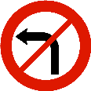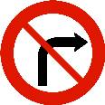

Brukerbeskrivelse for sommerhjelper 2011

Innledning
Svingerestriksjoner defineres i NVDB for å unngå at kjøretøy gjør en spesiell svingebevegelse. Vi har laget en analyse som sammenstiller registrerte svingerestriksjoner i NVDB med svingeforbudskilt og oppmerking som tilsier at for eksempel kryssing av vegen ikke er lov (heltrukken linje). Registrerte skilt og oppmerking finnes kun langs ERF-vegnettet, analysene finner derfor kun avvik her. Det er likevel ønskelig at det også vurderes om det mangler restriksjoner andre steder for eksempel basert på lokalkunnskap eller andre hjelpemidler.

Innkjøring forbudt er en annen restriksjonstype som er registrert i NVDB. I mange tilfeller utfyller innkjøring forbudt og svingerestriksjoner hverandre. Det vil derfor være nødvendig å også se på registrerte innkjøring forbudt-objekter når riktigheten av en svingerestriksjon skal vurderes.

Verktøy
Svingerestriksjoner er en spesiell type strekningsobjekt. Dette objektet er stedfestet fra en lenke, via en node til en annen lenke. Denne restriksjonstypen må derfor pr i dag registreres vha GIS/LINE og Oppdateringsdialogen, og i NVDB må det benyttes vegnettsredigeringsoppdrag. GIS/LINE Vegnettseditor (heretter kalt Veged) benyttes.

I Veged brukes ortofoto som bakgrunnsdata, i tillegg til vegbilder. Også andre bilder kan være aktuelle å benytte, for eksempel Streetview i Google Maps.

Dokumentet Redigering av vegnett i vegnettseditoren benyttes for detaljert beskrivelse av de enkelte stegene i arbeidsprosessen. Alle henvisninger til kapittelnummer henviser til dette dokumentet dersom ikke annet er skrevet. I den grad dette dokumentet ikke er detaljert nok er resten utdypet her.

Arbeidsprosess
Stegene i arbeidsprosessen vil være

- Start opp Veged..
- Sjekke ut loggfiler som viser hvilke punkter som skal sjekkes.
- Hente ut data fra NVDB til Veged for området det skal jobbes med.
- Gå i gjennom loggfiler og korrigere evet å registrere på nytt der dette er aktuelt.
- Sjekke inn endringer til NVDB.
- Eksportere Elveg for aktuell kommune (kan gjøres samlet for flere kommuner)
- Kjøre ny kontroll (kan kjøres samlet for flere kommuner)

GIS/LINE Vegnettseditor (Veged)
GIS/LINE Vegnettseditor består av GIS/LINE kartredigeringsmodul, samt en egen komponent for å redigere vegnettets topologi (topologieditor), og en egen komponent for å redigere fagdata, oppdateringsdialog. I arbeidet med svingerestriksjoner er det kun oppdateringsdialogen som skal benyttes.
Kap 4.1 beskriver innstillinger som skal settes for Veged.

Vis loggfiler i Veged.
Marker i kommuneoversikten hvilken kommune arbeidet startes opp i. Kommuneoversikten finnes her: O:\1\Res\16080 Geodata\fagteam vegnett\Elveg\Svingerestriksjoner\kommuneoversikt_sving.xls

Når Veged er startet hentes loggfil for aktuell kommune opp:
Velg funksjonen Vis melding/feil, og deretter Åpne loggfil i dialogen som kommer opp:
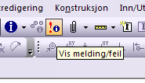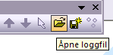

Loggfilene ligger her:
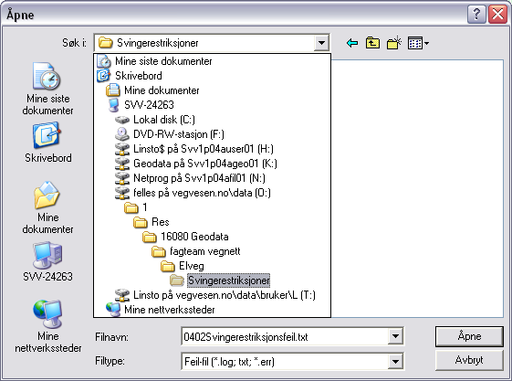

Filene ligger i kommunevise mapper. Velg fila som heter ffkkSvingerestriksjonsfeil.txt.

Velg funksjonen Vis i kart for å vise avvikene fra loggfila i kartet. Zoom inn området der markeringene er.
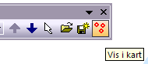

Hent data fra NVDB
Kap 6 beskriver hvordan data hentes fra NVDB, og hva de forskjellige basene inneholder.
Kap 6.3 viser hvordan NVDB Studio startes fra GIS/LINE, og kap 6.4 beskriver hvordan en definisjon opprettes. Metode i kap 6.9 viser hvordan området (HVOR) data skal hentes ut for defineres, og hvordan dette overføres til NVDB Studio.

Gjør så som kap 6.5 beskriver om hvordan man bestemmer hvilke objekttyper (HVA) som skal hentes fra NVDB. Her skal det velges Innkjøring forbudt og Svingerestriksjon, og disse settes til oppdatering:

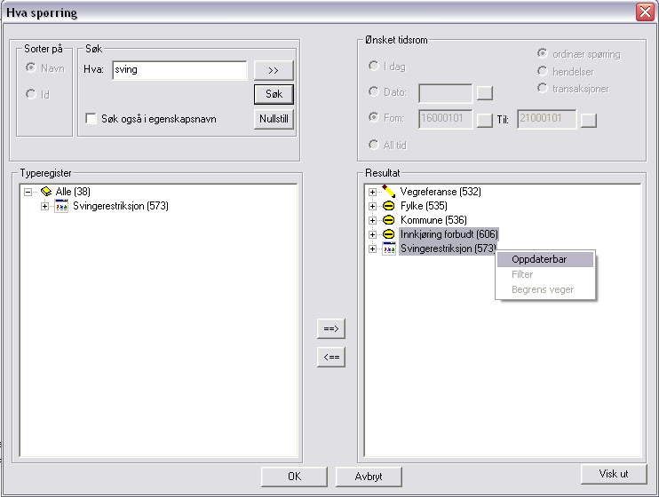

I utgangpsunktet skal det ikke gjøres noen feilretting på Innkjøring forbudt, men denne objekttypen tas ut til oppdatering i tilfelle det skulle være aktuelt.

Opprett bestilling (kap 6.8) og hent dataene ut fra NVDB.

Rette evt feil loggfilene viser
I Vis melding/feil-dialogboksen kan man nå navigere ned og opp fra feil til feil vha pilene. Det finnes 3 feilkategorier:
- Oppmerking uten restriksjon
- Restriksjon uten skilt eller oppmerking
- Skilt uten restriksjon

Det er viktig å merke seg at stedfestingen av både skilt og oppmerking kan være unøyaktig. Det betyr at det for eksempel i NVDB vil se ut som om det er heltrukken vegoppmerking gjennom et kryss, mens det i virkeligheten er stiplet oppmerking gjennom krysset. Det er derfor viktig å sjekke ortofoto og vegbilder for å sjekke ut om det mangler svingerestriksjon i det aktuelle punktet.

Det er også viktig å sjekke om restriksjonen innkjøring forbudt dekker behovet for svingerestriksjon. Dersom en gate er envegskjørt og merket med innkjøring forbudt er det ikke nødvendig å legge inn en svingerestriksjon som sier at det er ulovlig å kjøre mot envegskjøringen.

Ortofoto og vegbilder
Ortofoto er tilgjengelig fra utvalgsmenyen i Veged.

For å kunne se på vegbilder i Veged startes vegbildemodulen ved å klikke på ikon for kamera:
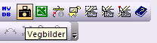

Dialog Vis Vegbilder kommer opp, og tilleggsteksten Veg kommer opp på markøren. Klikk på vegen du vil se vegbilder for. Nærmeste tilgjengelige bilde kommer opp i dialogen:

I dialogen er det mulig å kjøre fremover og bakover. For en del veger er det også mulig å snu retning, f.eks. er riksveger som regel fotografert i begge retninger. Sjekk ut om det skulle vært eller ikke skulle vært svingeforbud i området. Dette vurderes ut ifra skilt, fysiske begrensninger eller oppmerking.

NB! Også for vegbilder er det viktig å merke seg at stedfestingen kan være noe unøyaktig. Det er derfor viktig å finne igjen for eksempel krysset for å kunne sjekke ut om det må gjøres noe i forhold til restriksjoner her.

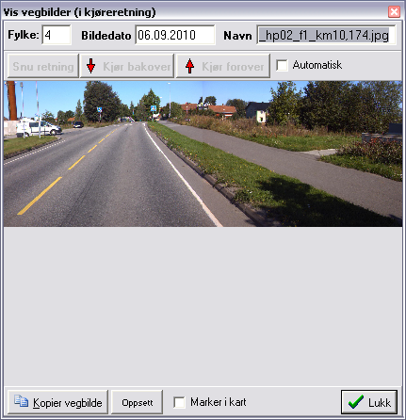

I noen tilfeller er ikke SVV sine vegbilder tilgjengelig for en aktuell strekning. Da kan også bilder fra Google Maps være til hjelp:

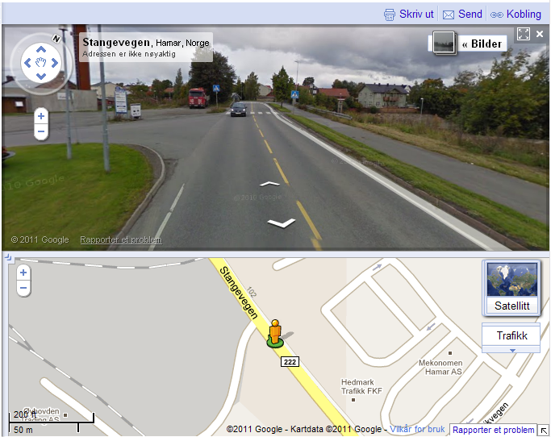

Redigering av svingerestriksjoner
Kap 10.1 og 10.2 beskriver funksjoner og ikoner i oppdateringsdialogen.
Kap 10.3 beskriver stedfesting av objekter.
Kap 10.12 beskriver objekttypen Innkjøring forbudt.
Kap 10.13 beskriver stedfesting av Svingerestriksjoner.

Etter hvert som feil rettes eller er sjekket ut er det greit å notere i loggen at feilen er gjennomgått. I Veged er det ikke mulig å notere dette direkte i feilloggen. Feilloggen kan derfor åpnes i en teksteditor ved siden av, og kommentarer skrives inn der. Selv om denne fila er åpen i Veged er det mulig å skrive i den, og lagre endringer. Neste gang fila åpnes i Veged vil også de nye kommentarene komme opp.

Vær obs på følgende:

- I noen tilfeller har svingeforbudskiltet underskilt som sier at det er lov å kjøre for buss og taxi. I slike tilfeller skal det ikke legges inn et svingeforbudskilt. I de fleste tilfeller skal det da legges inn feltkode som viser at den aktuelle vegen kun er for kollektivtrafikk. Ta i så fall kontakt med fadder som vil hjelpe til med dette.
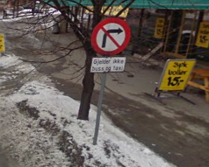

- Bilder fra Google Maps kjenner vi ikke til dato for, disse må derfor benyttes med forsiktighet.

Sjekke inn endringer til NVDB

Når alle meldinger for området er gjennomgått og rettet sjekkes endringer inn til NVDB igjen. Dette gjøres fra Oppdateringsdialogen, se kap 11.3. I og med at redigering av svingerestriksjoner må gjøres som vegnettsredigeringsoppdrag utføres også kontroller ved innsjekk som om vegnettet også er endret. Følg med på hva som meldes ved innsjekk, kommer det eventuelle meldinger der som er ukjente, kontakt fadder.

Eksporter Elveg
For å sjekke at resultatet har blitt som forventet eksporteres nye Elvegfiler som det så kjøres ny kontroll på.

Start NVDB-Studio, og velg oppgavetype Fileksport og opprett en definisjon. Gi definisjonen et passende navn, og velg Fileksportformat som Elektronisk vegnett.

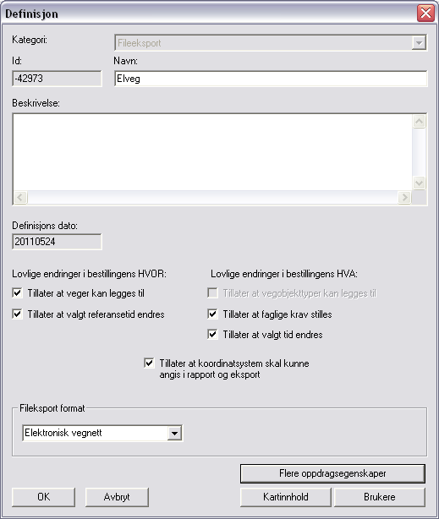

For HVOR velges så aktuell kommune som beskrevet i kap 6.6. Alle vegkategorier skal være med, så det skal ikke settes noen begrensning for Vegkategori eller Vegtype.

Innholdet i HVA er ferdig definert for slike forhåndsdefinerte produkter.

Lagre definisjonen ved å klikke på lagreknapp. Høyreklikk så på definisjonen og velg Ny bestilling:
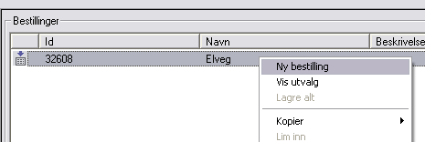

Lagre bestillingen, og velg funksjonen for Kjør bestilling:

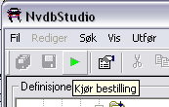

Velg i hvilken mappe du ønsker at filene skal legge seg. Et tips kan jo være å lage en mappe i tilknytning til mappen du har lagret prosjektene for denne aktuelle kommunen i, for eksempel slik:

NB! For fileksport må mapper opprettes på forhånd, det er ikke funksjonalitet knyttet til å opprette ny mappe i dialogen for fileksport.

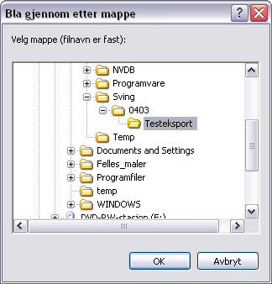

Ny kontroll
Be fadder om å bistå slik at ny kontroll kan kjøres av de kommunene som er ferdig kontrollert/rettet. Samle opp flere kommuner før en slik kontroll kjøres.

Sammenstill nye loggfiler med de gamle loggfilene, og sjekk at det ikke er finnes feil som allerede er sjekket ut og markert med OK eller lignende. Finnes det flere feil som ikke er sjekket ut må dette gjøres basert på de nye feilfilene.

Når kommunen anses for å være ferdig gjennomgått skrives dette i loggen.

